
实验报告



课程名称： 数据库原理及应用
学 号： 2105006207
姓 名： 方福涛
班 级： 软工21101班

实验名称 | SQL语句——连接查询
班级 | 软工21101班 | 实验日期 | 2022.10.24
姓名 | 方福涛 | 实验日期 | 2022.10.24
- 实验目的
1．掌握连接查询的基本编写方法。
2．掌握workbench中CSV数据源导入的方法和SQL导入导出方法。
3.重点掌握自然连接，左外连接、右外连接方法。

二、实验环境
MySQL Workbench

三、实验内容及步骤
- 查询学生及其选修课程的详细情况。
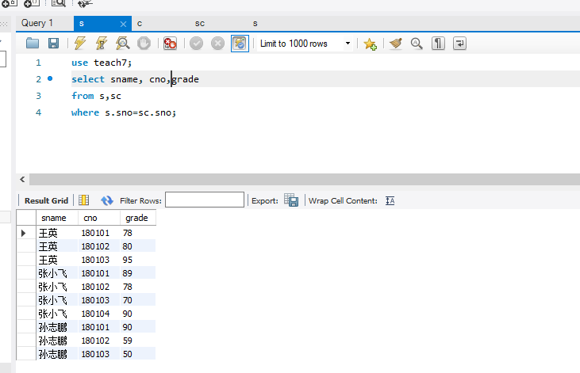
- 查询所有学生信息及选修课程的情况，包括没选课程的学生。
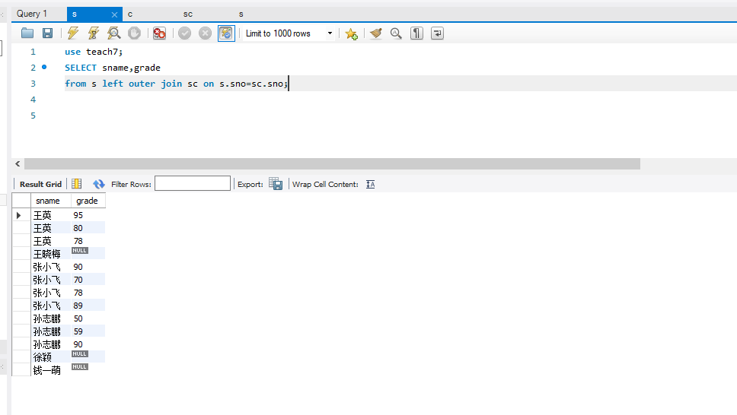
- 查询每个学生的学号、姓名、选修的课程号、课程名及成绩信息。
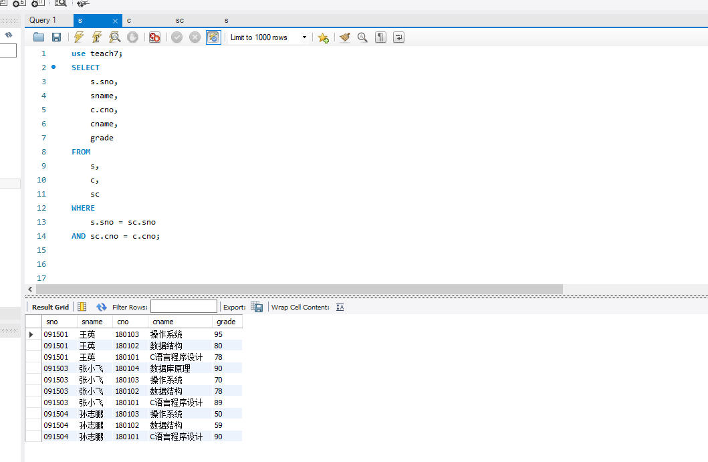
- 查询选修“180103”号课程且成绩在80分以上的所有学生的姓名。
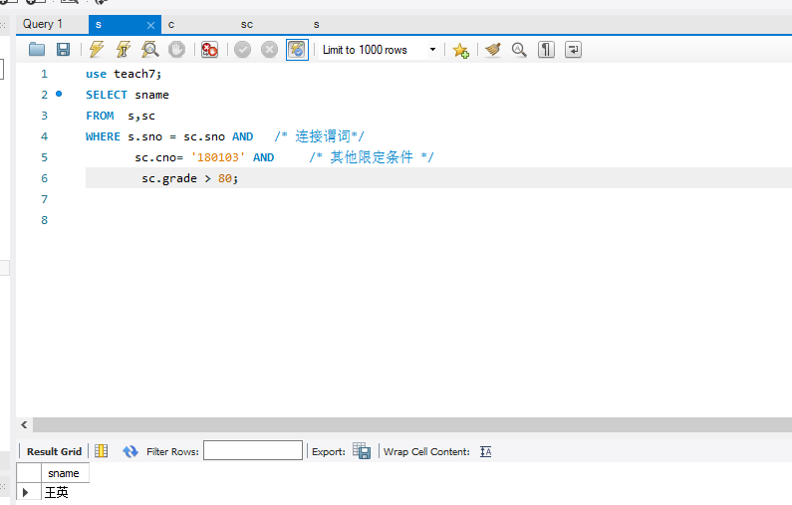
- 查询每位同学的学号、姓名、选修课程名和成绩信息；
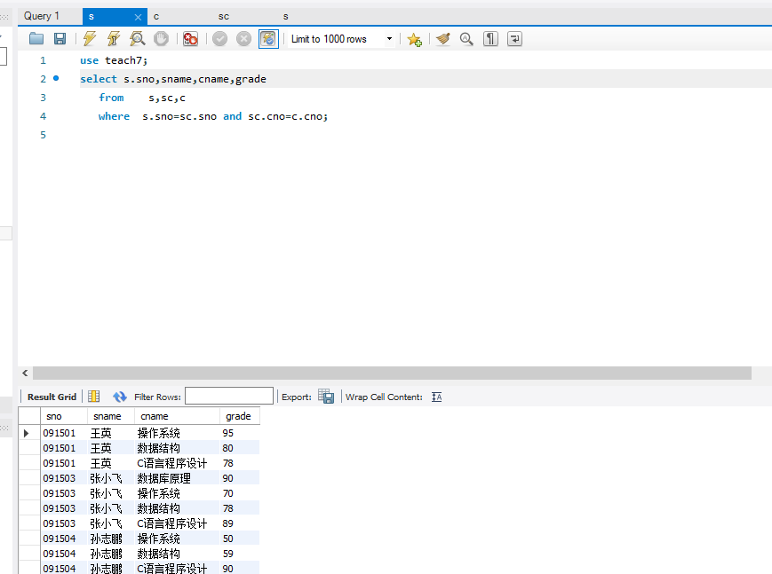
- 查询成绩大于85分的同学的姓名、课程名和成绩信息；
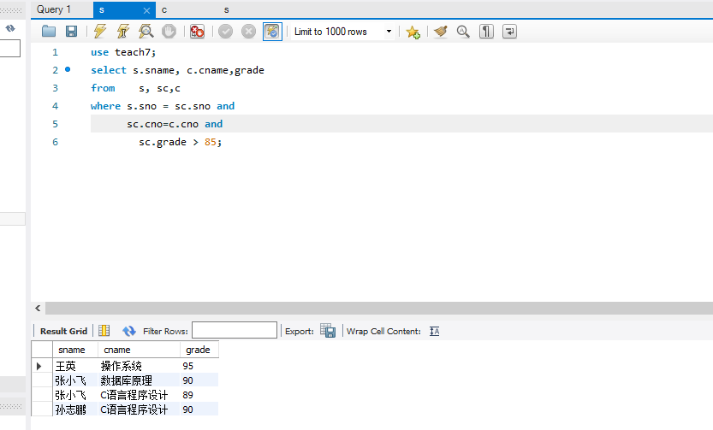
- 查询选修了“操作系统”的学生姓名、系部、成绩，并按成绩降序排列。
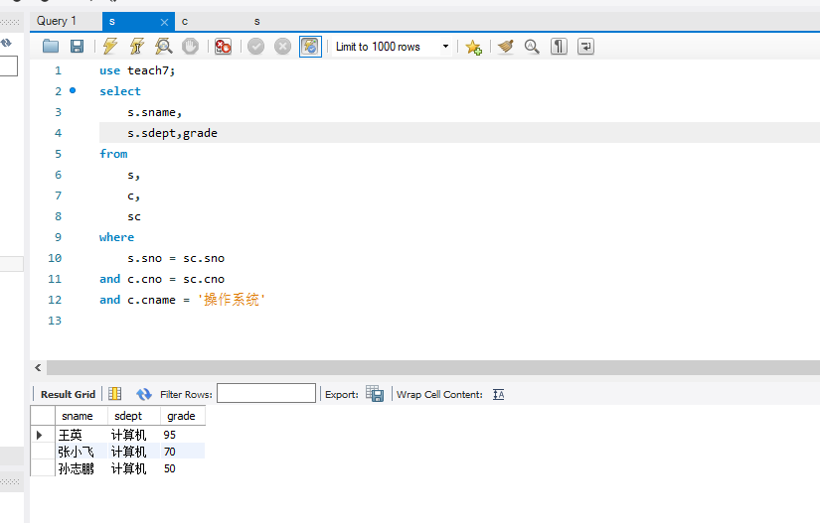

- 查询年龄小于20的女同学的学号、姓名、选修课程名和成绩信息；
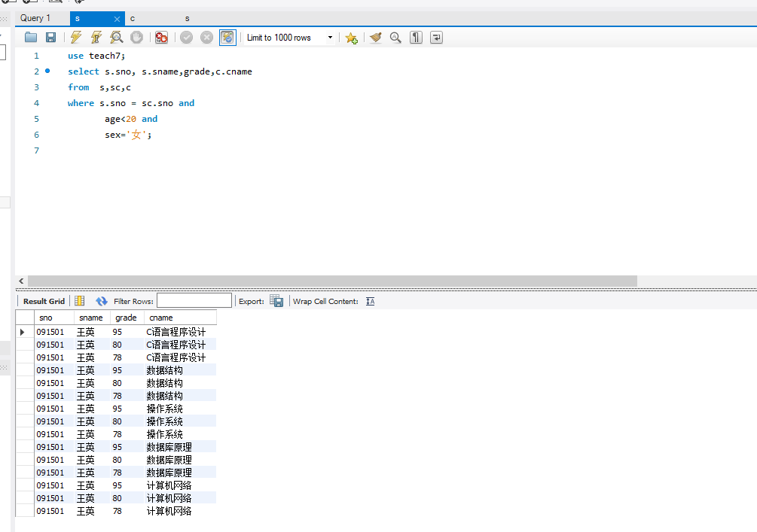
- 查询系部平均成绩大于60分的系部名称；
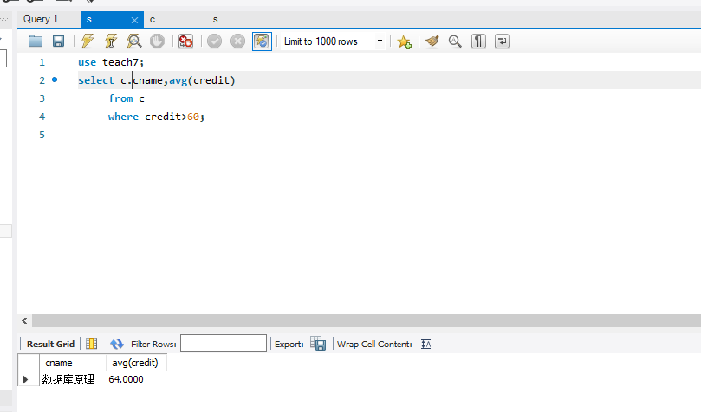

（10）查询选修课程成绩最高的学生姓名、课程名、成绩。
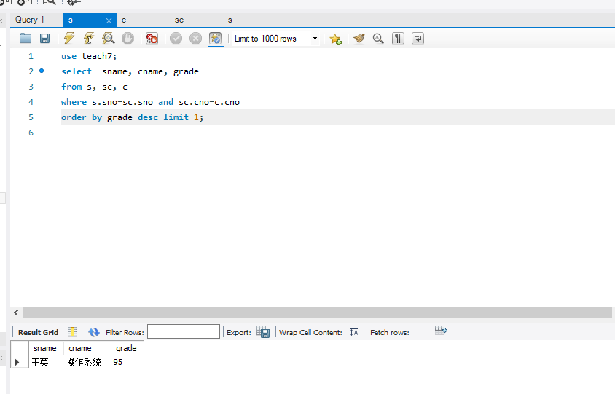

四、实验总结及存在的问题
总结：数据库是一门有趣的课程，越深入会越来越发掘它的魅力！
问题：第一步，导入数据包，问题较大。因为数据包版本不对，导致导入失败，需要利用记事本进行更改。之后的题目就可以按部就班进行。

